O projeto de fundição é o conjunto de informações dispostas num desenho contendo os dados de numero e posição de massalotes e resfriadores, canais de vazamento, respiros, etc.

**Massalotes:**

São reservatórios de metal liquido que irão compensar a contração do metal da peça quando da mudança do estado liquido para o sólido. Um massalote mal dimensionado irá causar um “rechupe” ou vazio de contração na peça.

**Resfriadores:**

São peças metálicas que entrarão em contato com a superfície da peça, acelerando a solidificação naquela posição.São usados para direcionar a solidificação de forma a aumentar a eficiência dos massalotes.

**Respiros:**

São canais para saída do ar e dos gases de combustão da resina da areia durante o vazamento do metal no molde.

**Canais de vazamento:**

São os dutos para levar o metal vindo da panela de vazamento até o interior do molde, que contém a cavidade que irá formar a peça fundida. Os projetos de peças fundidas em aço são completamente diferentes dos projetos de peças fundidas em ferro, pela simples razão destas ligas terem uma contração de solidificação bastante diferentes.

**Requisitos de um Massalote**

O massalote deve, através de uma alimentação eficiente, atrair para si o rechupe de solidificação. Para tanto, o mês mo deve satisfazer as seguintes condições básicas:

a) ser localizado junto a região da peça que solidifica por último. Para a determinação da última região da peça a solidificar, e realizado o cálculo dos módulos parciais e estabelecida uma ordem de solidificação a partir da qual, são determinados os locais onde devem ser posicionados os massalotes ou massalote necessário (s).

Outro recurso do qual pode ser lançado mão e a chamada "regra de círculos inscritos", muito utilizada para peças com seções diferentes, onde são inscritos círculos com diâmetros diferentes. Quanto maior o diâmetro do circulo maior será o modulo da seção, de maneira que uma região com diâmetro maior vai alimentar uma de menor diâmetro, necessitando a primeira de um alimentador (massalote). A figura 1 ilustra uma aplicação da regra dos círculos inscritos. De acordo com a figura, pode-se concluir que d3> d1 >d2, logo as regiões A e C vão alimentar a região B, resultando que a região C deverá apresentar rechupe, a menos que sejam utilizados recursos tais como indicado nos Itens (b) e (c) da figura 1.



Figura1: Aplicação da "regra dos círculos inscritos"

b) solidificar após a parte da peça a ser alimentada. Aqui entra novamente em questão o conceito de módulo de resfriamento. Como o massalote deve solidificar após a peça, ou a parte desta a ser alimentada, o mesmo deve apresentar um medulo de resfriamento superior ao da parte a ser alimentada. Normalmente, o dimensionamento do massalote e feito de modo que o seu módulo apresente uma margem de segurança de aproximadamente 20% em relação ao módulo da peça, ob tem-se desta forma a relação:



Alem deste fato, algumas outras providencias podem ser tomadas no sentido de assegurar uma alimentação eficiente, entre as quais podem ser citadas:

- vazar o metal pelo massalote;

- no caso de enchimento por baixo, colocar o massalote nos ataques;

- reduzir ao máximo as perdas de calor no massaiote;

- reaquecimento do metal do massalote.

Conter quantidade suficiente de metal líquido Para que o massalote forneça a quantidade necessária de metal líquido, de modo a eliminar a presença de rechupe na peça, e necessário que este tenha um volume mínimo. Um meio amplamente utilizado para determinação do volume mínimo de um massalote e a chamada “regra da contração”. Esta regra e expressa pela seguinte relação:



Os valores de β para uma serie de metais e ligas são apresentadas na tabela 1, enquanto a tabela 2 apresenta valores de K' para diferentes condições de alimentação.

K’ = Coeficiente que depende das condiçoes de funcionamento do massalote

Tabela1: Valores do coeficiente de contração volumétrica(β) para diversos metais e ligas



Tabela 2: Valores do coeficiente K' de acordo com o tipo de massalote



d) atuar com pressão máxima durante o tempo de solidificação. O metal de alimentação, proveniente do massalote para compensar as contrações do líquido e de solidificação, tem que vencer resistências opostas, tais como: o atrito deste líquido contra os cristais cobertos com metal pastoso e o aumento da viscosidade do metal pastoso à medida que aumenta o resfriamento. Portanto, para vencer estas resistências, o metal líquido do massalote deve dispor de uma força de penetração, sendo que esta força e resultante da combinação da pressão metalostática com a pressão atmosférica e eventualmente, com outros tipos de pressão, tais como: pressão centrífuga e pressão de gases.

e) ter o peso mínimo em relação ao peso da peça. Levando em consideração apenas os massalotes a proporção de retornos e calculada através da relação:



Para que tenhamos um bom rendimento metálico e necessário que Rm apresente um valor baixo. Isto pode ser obtido através de um dimensionamento correto dos massalotes, bem como através de uma distribuição correta dos mesmos.

**Tipos de Massalotes e Sistemas Básicos de Canais**

Os massalotes comuns podem ser classificados em quatro tipos, de acordo com o seu formato e com a localização do mesmo em relação à peça.



Figura 2: Tipos de massalotes

(a) massalote direto aberto (montante)

(b) massalote direto cego

(c) massalote lateral aberto

(d) massalote lateral cego

Os sistemas básicos de enchimento são quatro conforme mostra a figura 3

a) Sistema 1 (fig. 3-a)

Utilizado para metais que apresentam solidificação progressiva e pouco oxidáveis no estado liquido, tais como: aço baixo carbono, ligas cobre-níquel com níquel <10%, cobre 98% e ferro fundido cinzento com 3,8 <carbono equivalente <4,3.Com este tipo de sistema procura-se a solidificação dirigida para o massalote, para tanto projeta-se o ataque no massalote e utiliza-se um enchimento lento por cima com velocidade normal nos ataques.

b) Sistema 2 (fig. 3-b)

Utilizado para metais que solidificam de forma extensiva e pouco oxidável no estado líquido, tais

como: aços con carbono >0,3%, aços manganês 11-14%,ferros fundidos com carbono equivalente <3,8% ou carbono equivalente> 4,3%, ferro fundido nodular no caso de peça de pequena altura, ferro'fundido branco e bronze. Com este tipo de sistema procura-se obter uma solidificação uniforme através de um enchimento rápido por cima e com velocidade normal nos ataques.

c) Sistema 3 (fig. 3-c)

Este tipo de sistema e próprio para metais que apresentam solidificação fortemente progressiva e são muito oxidáveis no estado líquido, entre os quais pode ser citados: os aços inoxidáveis, os ferros fundidos ligados com cromo e níquel, as ligas cobre-alumínio com alumínio< 10%, as ligas A1-13Si_ e A1-10Si-Mg, os latões de alta resistência e o alumínio e magnésio puros. Este tipo de sistema visa a obtenção de uma solidificação dirigida no sentido dos massalotes, de maneira a evitar a ocorrencia de vazios na peça. O ataque e projetado no massalote, o enchimento lento por baixo com velocidade reduzida nos ataques.

d) Sistema 4 (fig. 3-d)

O sistema 4 e indicado para metais que solidificam de maneira extensiva e que são muito oxidáveis no estado líquido com os aços com cromo> 30%, os ferros fundidos nodulares no caso de peças de grande altura, os ferros fundidos nodulares com 20% níquel - 2% cromo, as ligas de alumínio com excessão de alumínio-13Si e as ligas de magnésio. É utilizado quando se deseja uma solidificação uniforme, procedendo-se um enchimento rápido por baixo com velocidade reduzida nos ataques.



FIGURA 3: Sistemas básicos de enchimento 19

(a) Sistema 1

(b) Sistema 2

(c) Sistema 3

(d) Sistema 4

Alem dos massalotes comuns, já citados, existem os massalotes exotermicos (fig. 32) e os massalotes com macho atmosférico (fig. 33).

**Calculo de Massalote**

**Determinar os módulos de resfriamento das peças, calcular os canais de alimentação e os respectivos massalotes, bem como a eficiência do massalote.**

**Peça 1🡪**

**Material:** Ferro Fundido Cinzento Ce >4,3

**Sobreaquecimento:** 150°C

**Molde:** Não-rigido

**Canais:** Livre

**Massalote:** Cego

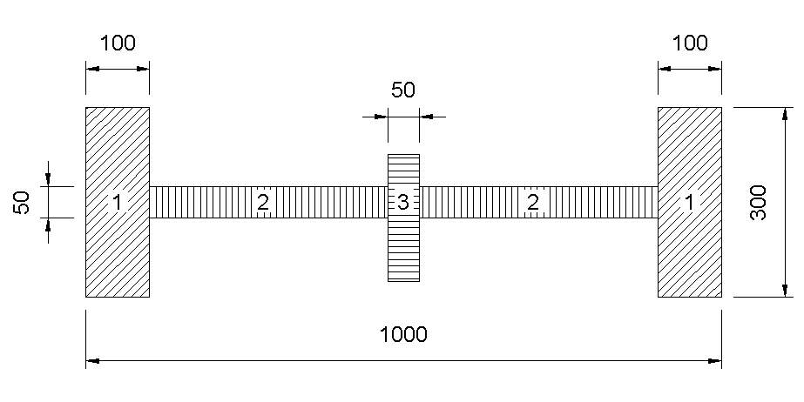

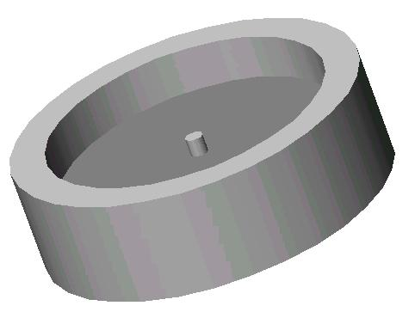

🡪 M1= V1/A1

V1= π . (500² - 400²) . 300 = 84823001,65 mm³

A1= (2 . π . 500 . 300) + (2 . π . 400 . 250) + (π . (500² - 400²) . 2) = 2136283,01 mm²

**M1 = 39,7**

🡪 M2 = V2/A2

V2 = π . (400² - 25²) . 50 = 25034566,46 mm³

A2 = 2 . π . (400² - 25²) = 100382,66 mm²

**M2 = 25**

🡪 M3 = V3/A3

V3 = π . 25² . 200 = 392699,08 mm³

A3 = (π . 25² . 2) + (150 . 2 . π . 25) = 27488,93 mm²

**M3 = 14,28**

**Calculando:**

K = constante de solidificação

M massalote > K . M peça

M massalote > 1,2 . 39,7 = **47,64**

* Dimensões do massalote:

Diâmetro do massalote: Dm = 4 . M massalote = **190,56 mm**

Altura do massalote: Hm = 1,5 à 2,5 . Dm = 2,5 . 190,56 = **476,84 mm**

V massalote: Vm = (π . Dm²)/4 . Hm = **13599597,31 mm³**

* Eficiência do massalote:

Vm = Volume de massalote Vpeça = Volume da peça

r= ds

K’ = Coeficiente que depende das condiçoes de funcionamento do massalote

Vm > V peça . r . k’ . ds/dq

13599597,31 > 84823001,65 . 0,08 . 6 . 1,057

13599597,31 > 43035798,12

Qtde de massalote: 43035798,12 / 13599597,31 = 3,16 🡪 **4 massalotes**.

R: Para esta peça vamos utilizar 4 massalotes, dispostos simetricamente na região 1 da peça em questão.

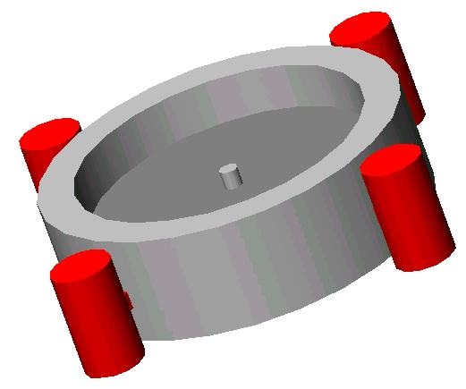

**Peça 2🡪**

**Material:** Al7Si

**Sobreaquecimento:** 50°C

**Molde:** Não-rigido

**Canais:** Livre

**Massalote:** Aberto

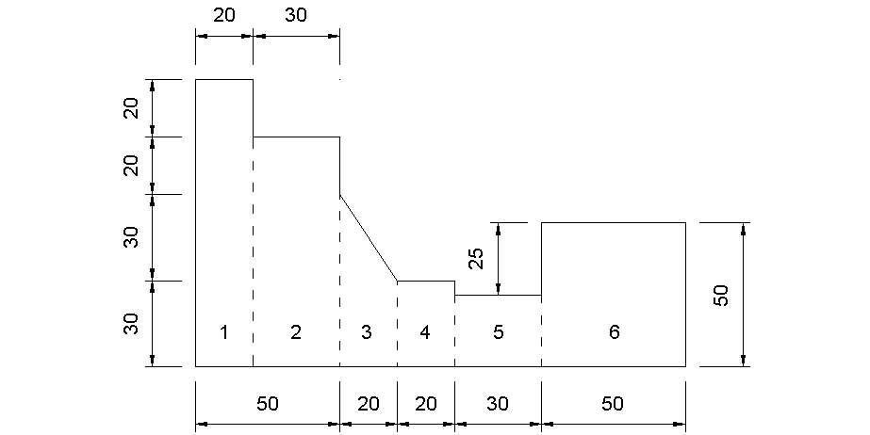

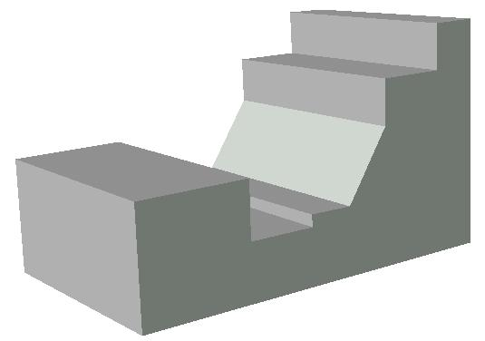

🡪 M1 = V1/A1

V1 = 20 . 100 . 100 = 200000 mm³

A1 = 5 . 20 . 100 + 100 . 100 = 20000 mm²

**M1 = 10**

🡪 M2 = V2/A2

V2 = 30 . 80 . 100 = 240000 mm³

A2 = 2 . 30 . 100 + 2 . 30 .80 + 20 . 100 = 12800 mm²

**M2 = 18,75**

🡪 M3 = V3/A3

V3 = 20 . 30 . 100 / 2 + 20 . 30 . 100 = 90000 mm³

A3 = 36 . 100 + 2 . 20 . 30 / 2 + 2 . 20 . 30 + 20 . 100 = 7400 mm²

**M3 = 12,16**

🡪 M4 = V4/A4

V4 = 20 . 30 . 100 = 60000 mm³

A4 = 2 . 20 . 100 + 5 . 100 + 2 . 20 . 30 = 5700 mm²

**M4 = 10,52**

🡪 M5 = V5/A5

V5 = 25 . 30 . 100 = 75000 mm³

A5 = 2 . 30 . 25 + 2 . 30 . 100 = 7500 mm²

**M5 = 10**

🡪 M6 = V6/A6

V6 = 50 . 100 . 50 = 250000 mm³

A6 = 25 . 100 + 3 . 50 . 100 + 2 . 50 . 50 = 22500 mm²

**M6 = 11,11**

**Calculando:**

M massalote > K . M peça

M massalote > 1,2 . 18,75 = **22,5**

* Dimensões do massalote:

Diâmetro do massalote: Dm = 4 . M massalote = **90 mm**

Altura do massalote: Hm = 1,5 à 2,5 . Dm = 1,5 . 90 = **135 mm**

V massalote: Vm = (π . Dm²)/4 . Hm = **858397,5 mm³**

* Eficiência do massalote:

Vm > V peça . r . k’ . ds/dq

858397,5 > 240000 . 0,075 . 6 . 1,139

858397,5 > 123012 🡪 OK

Qtde de massalote: **1 massalote na região 2**.

**Obs**: Devido a solidificação ocorrer primeiro na região 5, pode ocasionar problemas na região 6, necessitando assim de um massalote.

**Calculando:**

M massalote > K . M peça

M massalote > 1,2 . 11,11 = **13,33**

* Dimensões do massalote:

Diâmetro do massalote: Dm = 4 . M massalote = **53,32mm**

Altura do massalote: Hm = 1,5 à 2,5 . Dm = 2,5 . 53,32 = **80 mm**

V massalote: Vm = (π . Dm²)/4 . Hm =  **178541,80 mm³**

* Eficiência do massalote:

Vm > V peça . r . k’ . ds/dq

178541,80 > 250000 . 0,075 . 6 . 1,139

178541,80 > 128137,5 🡪 OK

Qtde de massalote: **1 massalote na região 6**.

Peça 2:

Material: Al7Si

Sobreaquecimento: 50ºC

Molde: Não rígido

Canais: Livre

Massalote: Aberto

Dimensões da peça que se deseja obter (mm):

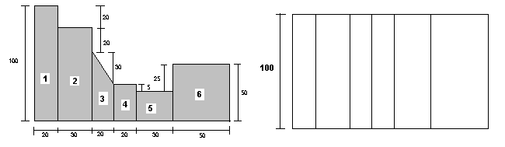

Cálculo das áreas:

A1=20*100*2+100*100+20*100*2+20*100=20000mm²

A2=30*100*2+20*100+30*80*2=12800mm²

A3=20*100+2*(60+30)/2*20+3605,55=7405,55mm²

A4=20*100*2+20*30*2+5*100=5700mm²

A5=30*100*2+30*25*2=7500mm²

A6= 50*100*2+50*50*2+50*100+25*100=22500mm²

Cálculo dos volumes:

V1=20*100*100=200000mm³

V2=30*100*80=240000mm³

V3=20*100*30+10*30/2*100=90000mm³

V4=20*30*100=60000mm³

V5=30*25*100=75000mm³

V6=50*100*50=250000mm³

Cálculo dos módulos de resfriamento: M=V/A

M1=10

M2=18,75

M3=12,15

M4=10,53

M5=10

M6=11,11

O massalote deve ser colocado onde o módulo de resfriamento é maior, no caso o M2.

Mas como M6 é maior que M5, devemos colocar um outro massalote em M6 pois o metal se solidificara mais rápido em M5, o que impossibilita que o metal migre para M6.

Cálculo do módulo de resfriamento do massalote 1 (Mm) = K * Mp

Mm>1,2*18,75

Mm>22,5

Cálculo das dimensões do massalote:

Diâmetro do massalote: Dm>4*Mm

Dm>4*22,5=90mm

Altura do massalote: Hm>1,5 a 2,5*Mm

Hm>2,5*22,5=56,25mm

Volume do massalote: Vm= π*r²*h

Vm=3,14*45²*56,25=357665,5mm³

Cálculo do volume critico (Vc): Vc=Vp*r*k'*ds/dq

Vc=915000*0,07*6*1,139

Vc=437717,7mm³

Como Vc>Vm, iremos mudar as dimensões do massalote, para que Vm seja maior que Vc.

Diâmetro do massalote: Dm>4,56*Mm

Dm>4,56*22,5=102,6mm

Volume do massalote: Vm= π*r²*h

Vm=3,14*51,3²*56,25=464822,24mm

Cálculo do módulo de resfriamento do massalote 2 (Mm) = K * Mp

Mm>1,2*11,11

Mm>13,33

Cálculo das dimensões do massalote:

Diâmetro do massalote: Dm>4*Mm

Dm>4*13,33=53,32mm

Altura do massalote: Hm>1,5 a 2,5*Mm

Hm>2,5*13,33=33,33mm

Volume do massalote: Vm= π*r²*h

Vm=3,14*26,66²*33,33=74384,97mm³

Vc=437717,7mm³

Como Vc>Vm, iremos mudar as dimensões do massalote, para que Vm seja maior que Vc.

Diâmetro do massalote: Dm>5*Mm

Dm>5*13,33=66,65mm

Volume do massalote: Vm= π*r²*h

Vm=3,14*66,65²*33,33=464906,1mm³

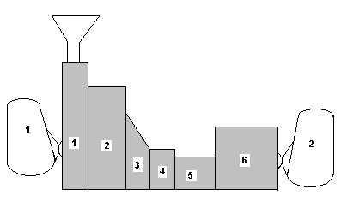

Cálculo dos canais de alimentação 1: e= 0,35*Dm

e=0,35*90

e=31,5cm

d=0,50*Dm

d=0,50*90

d=45cm

Cálculo dos canais de alimentação 2: e= 0,35*Dm

e=0,35*66,65

e=23,33cm

d=0,50*Dm

d=0,50*66,65

d=33,33cm